Informe sobre compra de automotor

El siguiente informe se origina a raíz de la necesidad de adquirir un vehículo para respaldar un emprendimiento, enfocándonos en encontrar la mejor relación entre el precio del vehículo y su autonomía. Para llevar a cabo este análisis, hemos evaluado 203 vehículos disponibles en tres concesionarias locales. Nuestra búsqueda se centró en identificar modelos de vehículos, y mediante la recopilación de información oficial de cada uno, hemos creado una base de datos que nos proporciona los datos necesarios para tomar decisiones fundamentadas en cuanto a esta importante inversión.

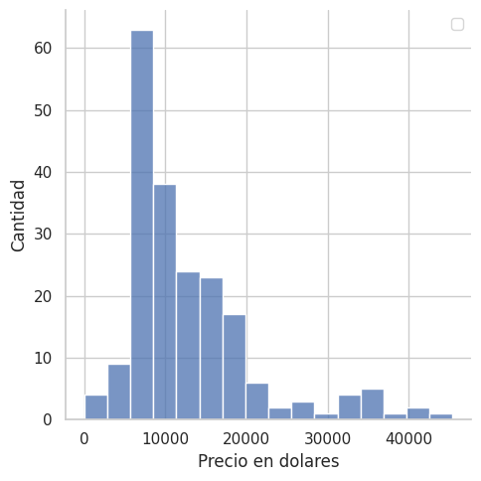

En la relación entre la cantidad de autos y los precios, se observa una amplia posibilidad de encontrar un vehículo que se ajuste a nuestras necesidades a un costo razonable.

Dentro de los requisitos establecidos, se solicita que el vehículo cuente con tracción delantera, ya que proporciona una sensación de manejo mejorada, como se muestra en los siguientes gráficos. Estos gráficos demuestran la relación entre el precio y el tipo de tracción, lo que resulta en un promedio de precios adecuado para cumplir con los requerimientos. Además, el segundo gráfico muestra la cantidad de vehículos que cumplen con la tracción delantera solicitada.

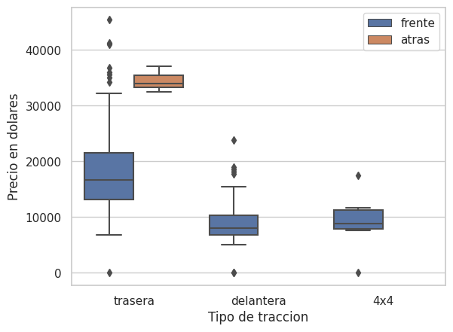 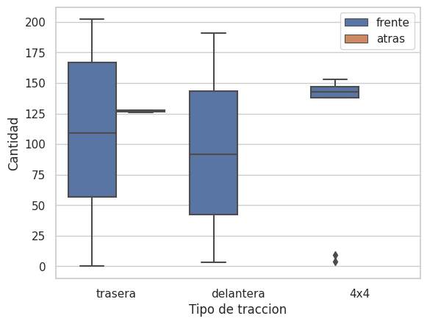

Al realizar una evaluación entre los vehículos y los tipos de combustibles, se genera el siguiente gráfico: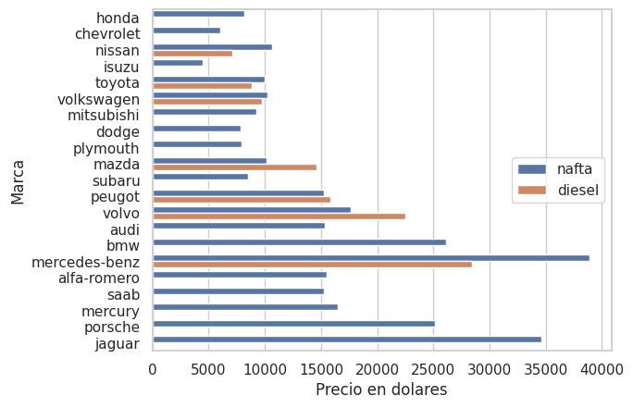

Proseguimos investigando la relación de eficiencia entre el consumo en ciudad y en carretera, ya que la empresa necesita un mayor rendimiento en condiciones de conducción en la ciudad.

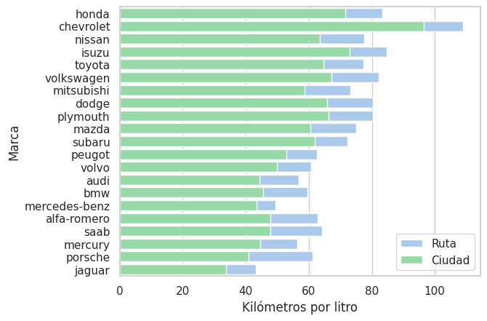

Ahora seguimos con el porcentaje de eficiencia para cada uno:

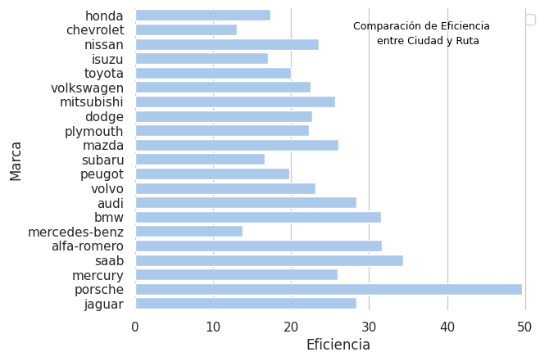

Resultado

Tras recopilar y analizar exhaustivamente los datos, llegamos a la conclusión de que los vehículos de la marca Chevrolet son la opción más recomendable por las siguientes razones:

* Disponibilidad: Los vehículos de Chevrolet están ampliamente disponibles en el mercado.
* Tracción delantera: Cumplen con el requisito de tracción delantera, que mejora la experiencia de manejo.
* Tipo de combustible (nafta): Utilizan nafta, que es el combustible más económico en comparación con otras opciones.
* Consumo en ciudad: Los vehículos Chevrolet ofrecen el mejor consumo en condiciones de manejo en la ciudad, superando a otros evaluados.
* Consumo en ruta aceptable: Además, el consumo en carretera de los vehículos Chevrolet se encuentra en un rango aceptable.

Estos factores combinados hacen que los vehículos Chevrolet sean la elección más recomendable para satisfacer las necesidades de la empresa.

RIVAN CONULTORIA

07/09/2023